|  |  |  |  |  |  |  |  |
| --- | --- | --- | --- | --- | --- | --- | --- |
| **附件：采购内容明细表**  框架内耗品目录（保洁、维修、会务） | | | | | | | |
| 序号 | 物品名称 | 费用类别 | 规格型号 | 单位 | 单价 | 数量 合计 | 金额 合计 |
| 1 | 地毯清洗剂 | 办公费 | 2.63kg/桶 | 桶 | 38 | 30 | 1140 |
| 3 | 洁厕剂 | 办公费 | 600g，超威或威猛先生 | 瓶 | 8 | 400 | 3200 |
| 4 | 中桶洗手液 | 办公费 | 450ml /瓶，舒肤佳或超威等 | 瓶 | 9 | 500 | 4500 |
| 5 | 大桶洗手液 | 办公费 | 5L/桶，舒肤佳或超威等 | 桶 | 45 | 70 | 3150 |
| 6 | 小桶洗手液 | 办公费 | 225ml/瓶，舒肤佳或超威等 | 瓶 | 8 | 70 | 560 |
| 7 | 尘推油 | 办公费 | 3.8L/桶 | 桶 | 39.8 | 30 | 1194 |
| 8 | 84消毒液 | 办公费 | 4kg*4桶 | 箱 | 22 | 30 | 660 |
| 9 | PVC手套 | 低易费 | 100只/盒，无粉，可接触食品，L码 | 包 | 21 | 30 | 630 |
| 10 | 百洁布 | 低易费 | 尼龙纤维，聚氨酯，金刚砂，10*7cm*6片/袋 | 块 | 8 | 90 | 720 |
| 11 | 挂胶手套 | 低易费 | 丁腈浸胶手套，12双/包 | 双 | 3 | 70 | 210 |
| 12 | 全能清 | 办公费 | 3.8L | 桶 | 35 | 120 | 4200 |
| 13 | 除垢剂 | 办公费 | 3.785kg/瓶 | 瓶 | 55 | 40 | 2200 |
| 15 | 除臭三角块 | 办公费 | 10块/盒 | 盒 | 5 | 20 | 100 |
| 16 | 大桶洁厕剂 | 办公费 | 3.8L | 桶 | 30 | 60 | 1800 |
| 17 | 地板清洁剂 | 办公费 | 碧丽珠或威猛先生；1kg | 瓶 | 35 | 40 | 1400 |
| 18 | 胶皮手套 | 低易费 | L码，12付/包 | 包 | 30 | 30 | 900 |
| 20 | 线手套 | 低易费 | 600k点胶防滑,24双/包 | 包 | 28 | 30 | 840 |
| 21 | 数字电笔 | 低易费 | 德力西或绿林等，AC12~300V，声光报警，LCD显示屏 | 个 | 48 | 20 | 960 |
| 22 | 垃圾夹子 | 低易费 | ABS塑料+不锈钢垃，最大张口10cm,杆长1米 | 个 | 25 | 25 | 625 |
| 23 | 空气清新剂 | 办公费 | 320ML不刺鼻 | 瓶 | 8 | 30 | 240 |
| 24 | 充电式手电钻 | 低易费 | 博世或德力西等，400W,2800转/分钟 | 套 | 360 | 3 | 1080 |
| 25 | PVC弯头 | 低易费 | 联塑或恒洁等，50mm | 个 | 6 | 4 | 24 |
| 26 | 弧形PVC线槽 | 低易费 | 联塑或恒洁等，3号 | 米 | 5 | 30 | 150 |
| 27 | 弧形PVC线槽 | 低易费 | 联塑或恒洁等，3号 | 米 | 6 | 30 | 180 |
| 28 | 投光灯 | 低易费 | 德力西或佛山照明50W | 个 | 89 | 20 | 1780 |
| 29 | 电锤钻头 | 低易费 | 博世或德力西等，6mm | 个 | 15 | 3 | 45 |
| 30 | 电锤钻头 | 低易费 | 博世或德力西等，8mm | 个 | 15 | 3 | 45 |
| 31 | 电锤钻头 | 低易费 | 博世或德力西等，10mm | 个 | 18 | 3 | 54 |
| 32 | 电锤钻头 | 低易费 | 博世或德力西等，12mm | 个 | 20 | 3 | 60 |
| 33 | LED灯片 | 低易费 | 欧普或佛山照明等，18W | 个 | 56 | 30 | 1680 |
| 36 | 时控器 | 低易费 | 220V，德力西或博世 | 个 | 60 | 22 | 1320 |
| 37 | 节能灯 | 低易费 | 欧普或佛山照明等，3U 18W | 个 | 20 | 60 | 1200 |
| 38 | 铁丝 | 低易费 | 8# | 卷 | 75 | 1 | 75 |
| 39 | 铁丝 | 低易费 | 12# | 卷 | 85 | 4 | 340 |
| 40 | 铁丝 | 低易费 | 18# | 卷 | 98 | 5 | 490 |
| 41 | T8灯管 | 低易费 | 佛山照明或欧普等，60cm，8W | 个 | 25 | 30 | 750 |
| 42 | 瓷白胶 | 低易费 | 中性 | 个 | 15 | 50 | 750 |
| 43 | 发泡胶 | 低易费 | 900g | 瓶 | 19 | 41 | 779 |
| 45 | 下水管 | 低易费 | 联塑或恒洁等，普通 | 个 | 8 | 50 | 400 |
| 46 | 下水口 | 低易费 | 联塑或恒洁等，翻板 | 个 | 45 | 30 | 1350 |
| 47 | 喷灌地埋式喷头 | 低易费 | 联塑或恒洁等，DN15 | 个 | 15 | 100 | 1500 |
| 48 | 矿泉水 | 办公费 | 农夫山泉或娃哈哈；380ml*24 | 箱 | 35 | 1000 | 35000 |
| 49 | 香薰补液 | 办公费 | 500mL | 瓶 | 35 | 50 | 1750 |
| 50 | 香薰 | 办公费 | 250ML香薰机 | 个 | 49 | 50 | 2450 |
| 52 | 红毯 | 低易费 | 2mm厚，1.5米宽，定制 | 米 | 5 | 130 | 650 |
| 53 | 转门把手套 | 低易费 | 绒面，尺寸定制 | 对 | 40 | 30 | 1200 |
| 54 | 擦杯布 | 低易费 | 柔丝面料 | 块 | 8 | 20 | 160 |
| 55 | 安全旗 | 低易费 | 纳米2号（243*156）定制 | 面 | 180 | 10 | 1800 |
| 56 | 公司旗 | 低易费 | 纳米2号（243*156）定制 | 面 | 180 | 10 | 1800 |
| 57 | 次氯酸消毒液 | 办公费 | 2.5升 | 桶 | 45 | 1 | 45 |
| 58 | 羊毛地垫 | 低易费 | 电梯用（定制） | 平米 | 240 | 1 | 240 |
| 59 | 花卉除虫剂 | 办公费 | 500ML | 瓶 | 20 | 30 | 600 |
| 60 | 铲刀 | 低易费 | 210mm不锈钢 | 把 | 10 | 10 | 100 |
| 61 | 瓷砖空鼓专用胶 | 低易费 | 650ml/瓶 | 瓶 | 52 | 10 | 520 |
| 62 | 不锈钢焊条 | 低易费 | 2.5*38根 | 包 | 110 | 1 | 110 |
| 63 | 路灯泡 | 低易费 | 24瓦白光欧普或佛山照明 | 个 | 48 | 10 | 480 |
| 64 | 温湿度计 | 低易费 | 9011 | 个 | 35 | 10 | 350 |
| 65 | 内六角扳手 | 低易费 | 博世或德力西等，直径19毫米 | 把 | 5 | 2 | 10 |
| 66 | 内六角扳手 | 低易费 | 博世或德力西等，直径22毫米 | 把 | 38 | 2 | 76 |
| 67 | 铜闸阀 | 低易费 | 联塑或恒洁等，DN直径20㎜ | 个 | 58 | 25 | 1450 |
| 68 | 暖气阀门 | 低易费 | 联塑或恒洁等，3/4直阀 | 个 | 42 | 5 | 210 |
| 69 | 肯德基门锁 | 低易费 | 159*39㎜ | 个 | 65 | 3 | 195 |
| 70 | 水管软管 | 低易费 | 联塑或恒洁等，4分 | 根 | 20 | 20 | 400 |
| 71 | 电焊机焊把线 | 低易费 | 16平方与电焊机型号匹配 | 套 | 110 | 1 | 110 |
| 72 | 亮化灯时控开关 | 低易费 | 德力西kG316T，或博世，220V | 个 | 60 | 25 | 1500 |
| 73 | 卫生间排风扇 | 低易费 | 300*300cm | 个 | 128 | 9 | 1152 |
| 74 | 暖气温控阀 | 低易费 | 联塑或恒洁等，3/4直阀 | 个 | 65 | 2 | 130 |
| 75 | 水管快接头 | 低易费 | 联塑或恒洁等，4分 | 个 | 52 | 1 | 52 |
| 76 | 暖气温控阀 | 低易费 | 联塑或恒洁等，3/4直阀 | 个 | 60 | 2 | 120 |
| 77 | 洒水喷头 | 低易费 | 联塑或恒洁4分 | 个 | 50 | 2 | 100 |
| 78 | 铜闸阀 | 低易费 | 联塑或恒洁DN直径20㎜ | 个 | 55 | 7 | 385 |
| 79 | 路锥 | 低易费 | 70cm×34cm | 个 | 55 | 40 | 2200 |
| 80 | 煮面桶开关温控器 | 低易费 | 250V.16A | 个 | 110 | 2 | 220 |
| 81 | 透明玻璃胶 | 低易费 | T609 | 个 | 28 | 5 | 140 |
| 82 | 水管堵漏胶 | 低易费 | 白色 | 个 | 30 | 20 | 600 |
| 83 | 电工高压胶带 | 低易费 | 3M或德力西 25mm*5m*0.7mm | 卷 | 15 | 35 | 525 |
| 84 | 门定位器 | 低易费 | 304不锈钢脚踏 | 个 | 45 | 20 | 900 |
| 85 | 铝合金门密封条 | 低易费 | 毛条（定制） | 米 | 3 | 31 | 93 |
| 86 | 铜闸阀 | 低易费 | 联塑或恒洁等，DN直径20㎜ | 个 | 59 | 11 | 649 |
| 87 | 铜闸阀 | 低易费 | 联塑或恒洁等，DN直径20㎜ | 个 | 89 | 11 | 979 |
| 88 | 石材清洗剂 | 办公费 | 2600ML | 桶 | 85 | 3 | 255 |
| 89 | 酸性清洁剂 | 办公费 | 3.8L | 桶 | 58 | 12 | 696 |
| 90 | 礼仪手套 | 低易费 | 白色，纯棉，12双/包 | 包 | 25 | 4 | 100 |
| 91 | 电锤 | 低易费 | 博世或德力西等， DRH-A1 | 个 | 850 | 2 | 1700 |
| 92 | PE接头 | 低易费 | DN20 | 个 | 2 | 50 | 100 |
| 93 | PE接头 | 低易费 | DN25 | 个 | 2 | 30 | 60 |
| 94 | PE接头 | 低易费 | DN32 | 个 | 2 | 30 | 60 |
| 95 | PE接头 | 低易费 | DN50 | 个 | 4.5 | 20 | 90 |
| 96 | PE接头 | 低易费 | DN63 | 个 | 5 | 20 | 100 |
| 97 | PE接头 | 低易费 | DN90 | 个 | 10 | 10 | 100 |
| 98 | PE外丝直接 | 低易费 | DN20 | 个 | 8 | 80 | 640 |
| 99 | PE管 | 低易费 | DN50 | 个 | 13 | 5 | 65 |
| 100 | PE管 | 低易费 | DN63 | 个 | 21 | 5 | 105 |
| 101 | PE管 | 低易费 | DN90 | 个 | 42 | 5 | 210 |
| 102 | 万能胶 | 低易费 | 500G/桶 | 桶 | 48 | 18 | 864 |
| 103 | 螺丝刀 | 低易费 | 6*100mm | 把 | 30 | 9 | 270 |
| 104 | 2.5平方铜芯线 | 低易费 | ZC-RVVB2*2.5平方/100米德力西或绿林 | 卷 | 380 | 4 | 1520 |
| 105 | 木门拉手面板 | 低易费 | 55mm+通用型 | 套 | 50 | 3 | 150 |
| 106 | 圆柄两坑电锤钻头 合金加长冲击开孔器混凝土打眼 18*350mm 圆柄 | 低易费 | 博世或德力西等， 圆柄两坑电锤钻头 18*350mm 圆柄 | 套 | 45 | 2 | 90 |
| 107 | 圆柄两坑电锤钻头 合金加长冲击开孔器混凝土打眼 20*350mm 圆柄 | 低易费 | 博世或德力西等， 圆柄两坑电锤钻头 20*350mm 圆柄 | 套 | 55 | 5 | 275 |
| 108 | 蒸车阀 | 低易费 | 常用阀4.5cm一套 | 套 | 180 | 2 | 360 |
| 109 | 云石胶 | 低易费 | 0.9kg | 瓶 | 48 | 11 | 528 |
| 110 | 多功能入户门锁拉手 | 低易费 | 1.275kg | 个 | 65 | 1 | 65 |
| 111 | 燕尾螺丝钉 | 低易费 | ST4.2×25mm/300只 | 套 | 25 | 40 | 1000 |
| 112 | 六角自攻自钻螺丝钉 | 低易费 | M5.5*30（100个） | 套 | 25 | 50 | 1250 |
| 113 | 套筒头内六角强磁性6件套 | 低易费 | 6件/套 | 套 | 125 | 2 | 250 |
| 114 | 门锁润滑油 | 低易费 | 190.00g | 个 | 30 | 2 | 60 |
| 115 | 小喷壶 | 低易费 | 500mL | 个 | 55 | 1 | 55 |
| 116 | 活口扳手 | 低易费 | 12寸 | 把 | 45 | 10 | 450 |
| 117 | 角磨机 | 低易费 | 博世或德力西等品牌 | 个 | 350 | 5 | 1750 |
| 118 | 羊毛刷 | 低易费 | 1寸 | 把 | 5 | 2 | 10 |
| 121 | 疏通器 | 低易费 | 160cm | 个 | 35 | 2 | 70 |
| 122 | 錾子 | 低易费 | 尖头 | 个 | 40 | 7 | 280 |
| 123 | 錾子 | 低易费 | 扁头 | 个 | 40 | 7 | 280 |
| 124 | 螺丝刀 | 低易费 | 6x38MM | 把 | 30 | 15 | 450 |
| 125 | 十字螺丝刀 | 低易费 | 100mm | 把 | 30 | 11 | 330 |
| 126 | 热熔器 | 低易费 | 800W | 个 | 50 | 2 | 100 |
| 127 | 管钳 | 低易费 | 8寸 | 把 | 30 | 7 | 210 |
| 128 | 管钳 | 低易费 | 12寸 | 把 | 35 | 7 | 245 |
| 129 | 管钳 | 低易费 | 18寸 | 把 | 55 | 7 | 385 |
| 130 | 开口扳手 | 低易费 | 8-10mm | 把 | 25 | 5 | 125 |
| 131 | 开口扳手 | 低易费 | 13-15mm | 把 | 30 | 5 | 150 |
| 132 | 压力缓冲管 | 低易费 | DN15 | 个 | 55 | 2 | 110 |
| 133 | 水龙头过滤网 | 低易费 | 24mm | 个 | 8 | 52 | 416 |
| 134 | 热水器水龙头 | 低易费 | 联塑或恒洁等3分 | 个 | 70 | 2 | 140 |
| 135 | 摇摆水龙头 | 低易费 | 联塑或恒洁等30cm | 个 | 160 | 10 | 1600 |
| 136 | 普通水龙头 | 低易费 | 联塑或恒洁等品牌 | 个 | 45 | 30 | 1350 |
| 137 | 自攻螺丝 | 低易费 | 1.6mm | 个 | 10 | 1 | 10 |
| 138 | 自攻螺丝 | 低易费 | 1.5cm | 个 | 10 | 15 | 150 |
| 139 | 高强度加硬自攻螺丝 | 低易费 | 1.6cm | 个 | 10 | 5 | 50 |
| 140 | 高强度加硬自攻螺丝 | 低易费 | 4cm | 个 | 10 | 10 | 100 |
| 141 | 高强度加硬自攻螺丝 | 低易费 | 8cm | 个 | 10 | 10 | 100 |
| 142 | 燕尾螺丝钉 | 低易费 | ST4.2×16mm | 个 | 10 | 10 | 100 |
| 143 | 燕尾螺丝钉 | 低易费 | ST4.2×25mm | 个 | 10 | 24 | 240 |
| 144 | 黄铜镀镍手动直式温控阀 | 低易费 | DN20 | 个 | 80 | 10 | 800 |
| 145 | 远传压力表 | 低易费 | 0-1.6MPa | 个 | 60 | 2 | 120 |
| 146 | 中性硅酮结构胶 | 低易费 | 996 黑色 | 个 | 28 | 20 | 560 |
| 147 | 玻璃胶 酸性 | 低易费 | 透明 | 个 | 20 | 25 | 500 |
| 148 | 止回阀 | 低易费 | DN50卧式 | 个 | 240 | 5 | 1200 |
| 149 | 活接 | 低易费 | DN50 | 个 | 36 | 5 | 180 |
| 150 | 塑料水管 | 低易费 | 联塑或恒洁等25mm | 米 | 10 | 100 | 1000 |
| 151 | PVC排水接头 | 低易费 | 联塑或恒洁等50mm | 个 | 2 | 22 | 44 |
| 152 | PVC排水S型存水弯 | 低易费 | 联塑或恒洁等50mm | 个 | 16 | 12 | 192 |
| 153 | PVC排水管 | 低易费 | 联塑或恒洁等50mm | 个 | 10 | 18 | 180 |
| 154 | 白乳胶 | 低易费 | 1KG | 桶 | 36 | 12 | 432 |
| 155 | PPR阀门 | 低易费 | DN20 | 个 | 10 | 15 | 150 |
| 156 | PPR阀门 | 低易费 | DN25 | 个 | 14 | 15 | 210 |
| 157 | PPR阀门 | 低易费 | DN32 | 个 | 18 | 12 | 216 |
| 158 | 砂纸 | 低易费 | 240目 | 张 | 8 | 1 | 8 |
| 159 | 砂纸 | 低易费 | 400目 | 张 | 10 | 51 | 510 |
| 160 | 砂纸 | 低易费 | 800目 | 张 | 15 | 52 | 780 |
| 161 | 加热管 | 低易费 | 63mm | 个 | 25 | 10 | 250 |
| 162 | 加热管 | 低易费 | 73mm | 个 | 30 | 12 | 360 |
| 163 | 云石胶 | 低易费 | 600g | 桶 | 50 | 1 | 50 |
| 164 | 上水软管 | 低易费 | 100cm | 根 | 30 | 30 | 900 |
| 165 | 上水软管 | 低易费 | 120cm | 根 | 36 | 30 | 1080 |
| 166 | AB胶 | 低易费 | 80g | 个 | 6 | 60 | 360 |
| 167 | 浮球阀 | 低易费 | DN50 | 个 | 90 | 6 | 540 |
| 168 | 浮球阀 | 低易费 | DN25 | 个 | 85 | 20 | 1700 |
| 169 | 浮球阀 | 低易费 | DN20 | 个 | 80 | 8 | 640 |
| 170 | 浮球阀 | 低易费 | ND15 | 个 | 70 | 12 | 840 |
| 171 | 玻璃钻头 | 低易费 | 6mm | 个 | 30 | 20 | 600 |
| 172 | 自喷漆 | 低易费 | 红色500ml | 桶 | 15 | 10 | 150 |
| 173 | 自喷漆 | 低易费 | 白色500ml | 桶 | 15 | 10 | 150 |
| 174 | 自喷漆 | 低易费 | 中灰500ml | 桶 | 15 | 10 | 150 |
| 175 | 自喷漆 | 低易费 | 绿色500ml | 桶 | 15 | 10 | 150 |
| 176 | 反光漆 | 低易费 | 白色 3.2KG | 桶 | 20 | 5 | 100 |
| 177 | 反光漆 | 低易费 | 黑色 3.2KG | 桶 | 20 | 5 | 100 |
| 178 | 反光漆 | 低易费 | 黄色 3.2KG | 桶 | 20 | 5 | 100 |
| 179 | 反光漆 | 低易费 | 红色 3.2KG | 桶 | 20 | 5 | 100 |
| 180 | 百叶检查口 | 低易费 | 内径30cm*30cm | 个 | 35 | 1 | 35 |
| 181 | 百叶检查口 | 低易费 | 内径41cm*41cm | 个 | 35 | 1 | 35 |
| 182 | 铜截止阀 | 低易费 | DN50 | 个 | 240 | 1 | 240 |
| 183 | 玻璃胶 | 低易费 | 瓷白 | 个 | 30 | 1 | 30 |
| 184 | 自来水角阀 | 低易费 | 4分 | 个 | 40 | 1 | 40 |
| 185 | 软连接管 | 低易费 | 25mm | 个 | 16 | 1 | 16 |
| 186 | 不锈钢抱箍 | 低易费 | 100mm | 个 | 5 | 20 | 100 |
| 187 | 不锈钢强力箍 | 低易费 | 104-112 | 个 | 5 | 20 | 100 |
| 188 | 不锈钢强力箍 | 低易费 | 98-103 | 个 | 5 | 20 | 100 |
| 189 | 喷泉喷头 | 低易费 | 1.5寸 | 个 | 10 | 1 | 10 |
| 190 | 铁管箍 | 低易费 | 15mm | 个 | 5 | 1 | 5 |
| 191 | 长丝 | 低易费 | 40cm、DN15 | 个 | 30 | 1 | 30 |
| 192 | PE三通 | 低易费 | 90mm变50mm | 个 | 16 | 1 | 16 |
| 193 | PE管箍 | 低易费 | 联塑或恒洁等，90mm | 个 | 10 | 1 | 10 |
| 194 | PE管箍 | 低易费 | 联塑或恒洁等，50mm | 个 | 5 | 1 | 5 |
| 195 | 涡轮蝶阀 | 低易费 | DN65 | 个 | 330 | 1 | 330 |
| 196 | 水裤 | 低易费 | 43码 | 条 | 45 | 2 | 90 |
| 197 | 锁芯 | 低易费 | 70mm | 个 | 35 | 1 | 35 |
| 198 | PVC胶 | 低易费 | 给水 100ml | 个 | 16 | 5 | 80 |
| 199 | PVC胶 | 低易费 | 排水 100ml | 个 | 10 | 5 | 50 |
| 200 | 铜球阀 | 低易费 | DN20 | 个 | 50 | 1 | 50 |
| 201 | 铜球阀 | 低易费 | DN25 | 个 | 70 | 1 | 70 |
| 202 | 假草坪 | 低易费 | 40*60 | 平米 | 10 | 1 | 10 |
| 203 | PVC给水接头 | 低易费 | DN40 | 个 | 8 | 1 | 8 |
| 204 | PVC给水阀门 | 低易费 | DN40 | 个 | 30 | 1 | 30 |
| 205 | PVC内丝接头 | 低易费 | DN40 | 个 | 10 | 1 | 10 |
| 206 | PVC管 | 低易费 | DN40，4m/根 | 根 | 15 | 1 | 15 |
| 207 | 铁管箍 | 低易费 | 15mm | 个 | 4 | 1 | 4 |
| 208 | 水泥钉 | 低易费 | 500g | 个 | 25 | 1 | 25 |
| 209 | 强力万能胶 | 低易费 | 1000ml | 个 | 200 | 1 | 200 |
| 210 | 轴承 | 低易费 | 6202 | 个 | 30 | 1 | 30 |
| 211 | 轴承 | 低易费 | 628Z | 个 | 35 | 1 | 35 |
| 212 | 轴承 | 低易费 | 6201 | 个 | 40 | 1 | 40 |
| 213 | 锁芯 | 低易费 | 70mm | 个 | 35 | 1 | 35 |
| 214 | 国旗 | 低易费 | 纳米5号（64*96） | 面 | 15 | 15 | 225 |
| 215 | 国旗 | 低易费 | 纳米3号（128*192） | 面 | 25 | 25 | 625 |
| 216 | 国旗 | 低易费 | 纳米2号（160*240） | 面 | 50 | 20 | 1000 |
| 217 | 铜闸阀 | 低易费 | 联塑或恒洁等，DN直径20㎜ | 个 | 76 | 1 | 76 |
| 218 | 手摇疏通器 | 低易费 | 镀锌、弹簧、5米 | 个 | 50 | 2 | 100 |
| 219 | 木龙骨 | 低易费 | 宽2*高4cm，长3m；5根/捆 | 捆 | 76 | 1 | 76 |
| 220 | 石膏板 | 低易费 | 150*120cm | 张 | 36 | 5 | 180 |
| 221 | 空调盘管过滤器 | 低易费 | DN20 | 个 | 55 | 10 | 550 |
| 222 | 防盗门锁芯 | 低易费 | 90mm | 个 | 55 | 1 | 55 |
| 223 | PVC三通 | 低易费 | DN50 | 个 | 5 | 1 | 5 |
| 224 | PVC线槽 | 低易费 | 联塑或恒洁等，2.8*18mm | 根 | 8 | 100 | 800 |
| 225 | PVC线槽 | 低易费 | 联塑或恒洁等，50*35mm | 根 | 20 | 30 | 600 |
| 226 | 排气阀 | 低易费 | 铜1寸 | 个 | 50 | 1 | 50 |
| 227 | 乳胶漆 | 低易费 | 嘉宝莉或三棵树；白色25kg | 桶 | 500 | 1 | 500 |
| 228 | 稀料 | 低易费 | 10kg | 桶 | 98 | 1 | 98 |
| 229 | 防臭地漏 | 低易费 | 潜水艇或箭牌；不锈钢；50/75mm | 个 | 78 | 1 | 78 |
| 230 | 管道缠绕绷带 | 低易费 | 厚度20丝，长13米 | 卷 | 25 | 50 | 1250 |
| 231 | 闭门器 | 低易费 | 20-45KG | 个 | 24 | 30 | 720 |
| 232 | 安全绳 | 低易费 | 1.8m | 个 | 30 | 3 | 90 |
| 233 | 吹尘鼓风机 | 低易费 | 600w | 个 | 450 | 1 | 450 |
| 234 | t5灯管双头连接线 | 低易费 | 公母插 | 个 | 2 | 50 | 100 |
| 235 | 电源驱动器 | 低易费 | 120V~48W | 个 | 48 | 1 | 48 |
| 236 | 单芯单股铜线 | 低易费 | 4㎡*100米 红色，博世或德力西 | 卷 | 430 | 1 | 430 |
| 237 | 单芯单股铜线 | 低易费 | 4㎡*100米 蓝色，博世或德力西 | 卷 | 430 | 1 | 430 |
| 238 | 排风扇 | 低易费 | 275mm*275mm | 个 | 66 | 20 | 1320 |
| 239 | 排风扇 | 低易费 | 205mm*205mm | 个 | 60 | 10 | 600 |
| 240 | 电工胶带 | 低易费 | 3M或德力西，黑色 | 个 | 5 | 30 | 150 |
| 241 | 电工胶带 | 低易费 | 3M或德力西，白色 | 个 | 5 | 30 | 150 |
| 242 | 电工胶带 | 低易费 | 3M或德力西，绿色 | 个 | 5 | 30 | 150 |
| 243 | 电工胶带 | 低易费 | 3M或德力西，蓝色 | 个 | 5 | 30 | 150 |
| 244 | 电工胶带 | 低易费 | 3M或德力西，黄色 | 个 | 5 | 30 | 150 |
| 245 | 电工胶带 | 低易费 | 3M或德力西，红色 | 个 | 5 | 30 | 150 |
| 246 | 加热管 | 低易费 | 63mm 9KW | 个 | 38 | 1 | 38 |
| 247 | 加热管 | 低易费 | 73mm 9KW | 个 | 42 | 1 | 42 |
| 248 | 电笔 | 低易费 | 博世或德力西带屏显 | 个 | 50 | 1 | 50 |
| 249 | 空调面板 | 低易费 | 中央空调液晶面板（可遥控面板） | 个 | 80 | 20 | 1600 |
| 250 | 空气开关 | 低易费 | 博世或德力西1P 20A | 个 | 18 | 20 | 360 |
| 251 | 空气开关 | 低易费 | 博世或德力西1P 32A | 个 | 26 | 1 | 26 |
| 252 | 空气开关 | 低易费 | 博世或德力西1P 40A | 个 | 30 | 1 | 30 |
| 253 | 空气开关 | 低易费 | 博世或德力西2P 32A | 个 | 45 | 20 | 900 |
| 254 | 空气开关 | 低易费 | 博世或德力西2P 40A | 个 | 50 | 20 | 1000 |
| 255 | 空气开关 | 低易费 | 博世或德力西3P 40A | 个 | 70 | 20 | 1400 |
| 256 | 报警铃 | 低易费 | 220V | 个 | 120 | 1 | 120 |
| 257 | 磁性批头 | 低易费 | 十字 | 个 | 40 | 1 | 40 |
| 258 | 磁性批头 | 低易费 | 外六角 | 个 | 45 | 1 | 45 |
| 259 | 手套 | 低易费 | 棉线，80双/包 | 包 | 68 | 1 | 68 |
| 260 | 警戒带 | 低易费 | 50米，手提盒式 | 盒 | 50 | 1 | 50 |
| 261 | 变压器 | 低易费 | 博世或德力西24V 400W | 个 | 130 | 10 | 1300 |
| 262 | 变压器 | 低易费 | 博世或德力西12V 400W | 个 | 120 | 10 | 1200 |
| 263 | 五孔地插座 | 低易费 | 博世或德力西，五孔 | 个 | 210 | 1 | 210 |
| 264 | 感应吸顶灯 | 低易费 | 欧普或佛山照明13W 白光 | 个 | 110 | 20 | 2200 |
| 265 | 明装配电箱 | 低易费 | 博世或德力西，4p | 个 | 90 | 1 | 90 |
| 266 | 护套线 | 低易费 | 博世或德力西4㎡ 50米 | 卷 | 390 | 1 | 390 |
| 267 | 护套线 | 低易费 | 博世或德力西2.5*3 50米 | 卷 | 380 | 1 | 380 |
| 268 | 护套线 | 低易费 | 博世或德力西2.5*2 50 米 | 卷 | 320 | 5 | 1600 |
| 269 | 洒水喷头 | 低易费 | 联塑或恒洁等，4分 | 个 | 25 | 50 | 1250 |
| 270 | 口罩 | 低易费 | KN95，50只 | 盒 | 39 | 20 | 780 |
| 271 | 高泡清洁剂 | 低易费 | 3.8L | 桶 | 45 | 25 | 1125 |
| 272 | 低泡清洁剂 | 低易费 | 3.8L | 桶 | 45 | 25 | 1125 |
| 273 | T5灯管 | 低易费 | 佛山照明或欧普；1.2米 3000K 支架一体 | 根 | 48 | 30 | 1440 |
| 274 | T5灯管 | 低易费 | 佛山照明或欧普；1.2米 6500K 支架一体 | 根 | 65 | 30 | 1950 |
| 275 | 平板灯 | 低易费 | 欧普或佛山照明60*60 | 个 | 78 | 20 | 1560 |
| 276 | 平板灯 | 低易费 | 欧普或佛山照明30*120 | 个 | 89 | 10 | 890 |
| 277 | 金卤灯 | 低易费 | 70W | 个 | 145 | 10 | 1450 |
| 278 | 快速取水头 | 低易费 | DN25 | 套 | 85 | 20 | 1700 |
| 279 | 地弹簧 | 低易费 | H220B | 套 | 195 | 10 | 1950 |
| 280 | 棒棒胶枪 | 低易费 | 7mm | 把 | 15 | 2 | 30 |
| 281 | 棒棒胶 | 低易费 | 7*150mm | 根 | 2 | 100 | 200 |
| 285 | 堵头 | 低易费 | DN15 | 个 | 8 | 30 | 240 |
| 286 | 堵头 | 低易费 | DN20 | 个 | 9 | 30 | 270 |
| 287 | 堵帽 | 低易费 | DN15 | 个 | 8 | 30 | 240 |
| 288 | 堵帽 | 低易费 | DN20 | 个 | 9 | 30 | 270 |
| 289 | T8灯管 | 低易费 | 欧普或佛山照明，120cm，22W，6500K | 个 | 15 | 40 | 600 |
| 290 | 铁丝 | 低易费 | 10# | 卷 | 15 | 2 | 30 |
| 291 | 餐盒 | 福利费 | 300ml圆形，450盒/箱 | 箱 | 140 | 20 | 2800 |
| 292 | 餐盒 | 福利费 | 500ml圆形，450盒/箱 | 箱 | 170 | 30 | 5100 |
| 293 | 餐盒 | 福利费 | 1000ml圆形，300盒/箱 | 箱 | 180 | 50 | 9000 |
| 294 | 餐盒 | 福利费 | 750ml圆形，300盒/箱 | 箱 | 175 | 30 | 5250 |
| 295 | 餐盒 | 福利费 | 37.5*15.7*5.5cm/50个/套（2200ml） | 箱 | 155 | 5 | 775 |
| 296 | 餐盒 | 福利费 | 一次性饺子盒带盖，20格/100套/箱 | 箱 | 188 | 5 | 940 |
| 297 | 餐盒 | 福利费 | 黑色圆形三格餐盒带盖，约700ml，150盒/箱 | 箱 | 310 | 5 | 1550 |
| 298 | 一次性手套 | 福利费 | PE手套，500支/盒 | 盒 | 10 | 40 | 400 |
| 299 | 洗洁精 | 福利费 | 立白或超能；1.29kg/瓶 | 瓶 | 20 | 100 | 2000 |
| 300 | 固体酒精 | 福利费 | 每箱100个 | 箱 | 45 | 10 | 450 |
| 301 | 一次性筷子 | 福利费 | 每包100双 | 包 | 10 | 100 | 1000 |
| 302 | 洗手液 | 福利费 | 舒肤佳或滴露；≥420g | 瓶 | 12 | 20 | 240 |
| 303 | 牙线盒 | 福利费 | 白色 | 盒 | 15 | 100 | 1500 |
| 304 | 牙线 | 福利费 | 每袋108个 | 袋 | 14.8 | 100 | 1480 |
| 305 | 直饮杯 | 福利费 | 290ml*6个，玻璃 | 盒 | 10 | 20 | 200 |
| 306 | 除污剂 | 福利费 | 800ml | 桶 | 55 | 10 | 550 |
| 307 | 洗碗机洗涤剂 | 福利费 | 20L/桶 | 桶 | 120 | 20 | 2400 |
| 308 | 洗碗机催干光亮剂 | 福利费 | 20L/桶 | 桶 | 189 | 20 | 3780 |
| 309 | 吐司袋 | 福利费 | 30*34*10cm，10个/包 | 包 | 25 | 100 | 2500 |
| 310 | 竹刷 | 福利费 | 木柄，竹丝，金属圈固定 | 个 | 25 | 12 | 300 |
| 311 | 茶渍泡腾片 | 福利费 | 5g*20片 | 包 | 30 | 40 | 1200 |
| 312 | 咖啡粉 | 福利费 | 20g*20袋 | 包 | 33 | 20 | 660 |
| 313 | 奶茶粉 | 福利费 | 20g*20袋 | 包 | 18 | 20 | 360 |
| 314 | 橙C | 福利费 | 15g/条*12 | 包 | 33 | 20 | 660 |
|  | 合计 | | | |  |  | 226962 |

**附件1：**

**《响应真实性承诺书》**

内蒙古电力（集团）有限责任公司鄂尔多斯供电分公司物资供应处：

我公司参与贵公司组织采购的 （项目名称），我公司承诺所提交的材料、响应文件表述、响应文件内容是真实有效的。如有不实，则违反“诚实信用”原则，我公司承担由此引发的所有责任。

|  |
| --- |
| 供 应 商： （盖单位章） |
| 法定代表人或其委托代理人： （签字） |
| 地址： |
| 电话： |
| 年 月 日 |

**附件2：**

**法定代表人资格证明**

**（适用于无代理人的情况）**

企业（供应商）名称：

单位性质：

地 址：

成立时间： 年 月 日

经营期限：

姓名： 性别：

年龄： 职务：

系 的法定代表人。

附：法定代表人居民身份证正反面扫描件

|  |  |
| --- | --- |
| 法定代表人居民身份证 | 法定代表人居民身份证 |

特此证明。

法定代表人： （签字/签章）

供应商： （加盖单位公章）

年 月 日

**法定代表人授权委托书**

**（适用于有委托代理人的情况）**

本人 （姓名）系 （供应商名称）的法定代表人（单位负责人），现委托 （姓名）为我方代理人。代理人根据授权，以我方名义签署、澄清、说明、补正、递交、撤回、修改 （项目名称） （项目编号）（XXX标段）响应文件、签订合同和处理有关事宜，其法律后果由我方承担。

委托期限： 。（可参考：自本委托书签署之日起至响应文件有效期满）

代理人无转委托权。

附：法定代表人（单位负责人）身份证正反面扫描件。

法定代表人（单位负责人）身份证

法定代表人（单位负责人）身份证

附：委托代理人身份证正反面扫描件。

委托代理人身份证

委托代理人身份证

供应商： **（盖章）**

法定代表人（单位负责人）： **（签字或签章）**

身份证号码：

委托代理人： **（签字）**

身份证号码：

联 系 方式：

年 月 日

**附件3：**

**1：国家企业信用信息公示系统查询方式（如为个体工商户参与投标可不提供此项截图）**

1、登录“国家企业信用信息公示系统”网站地址：[http：//www.gsxt.gov.cn/index.html](http://www.gsxt.gov.cn/index.html)，在查询窗口输入企业名称，点击查询。

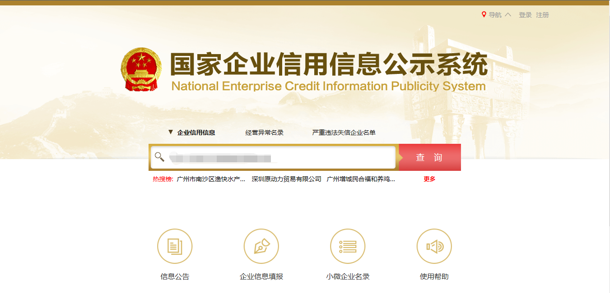2、点击进入企业界面。

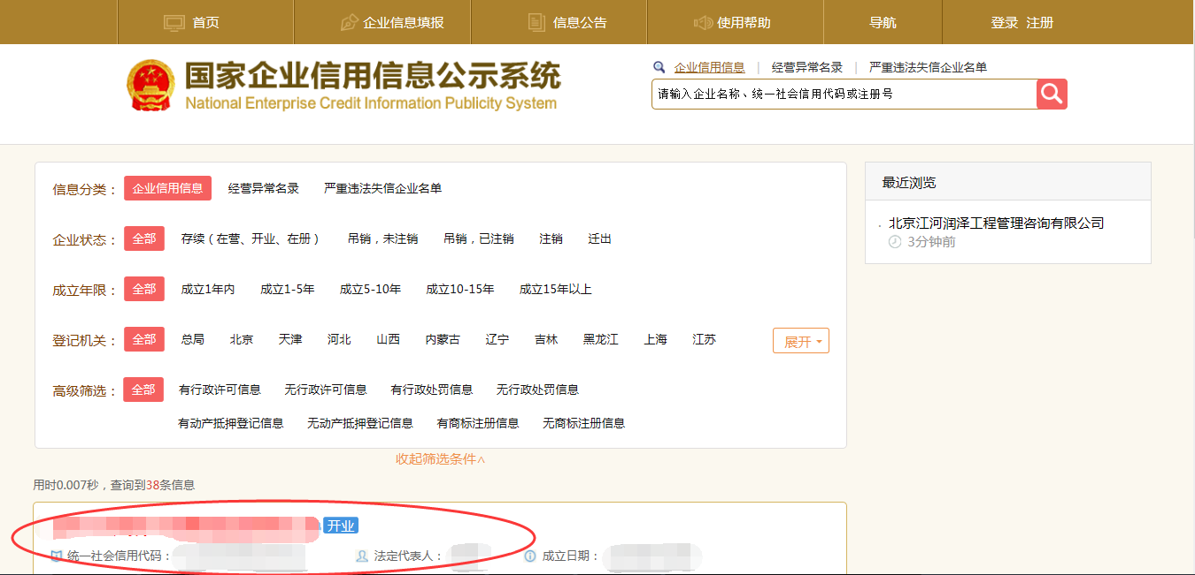

1. 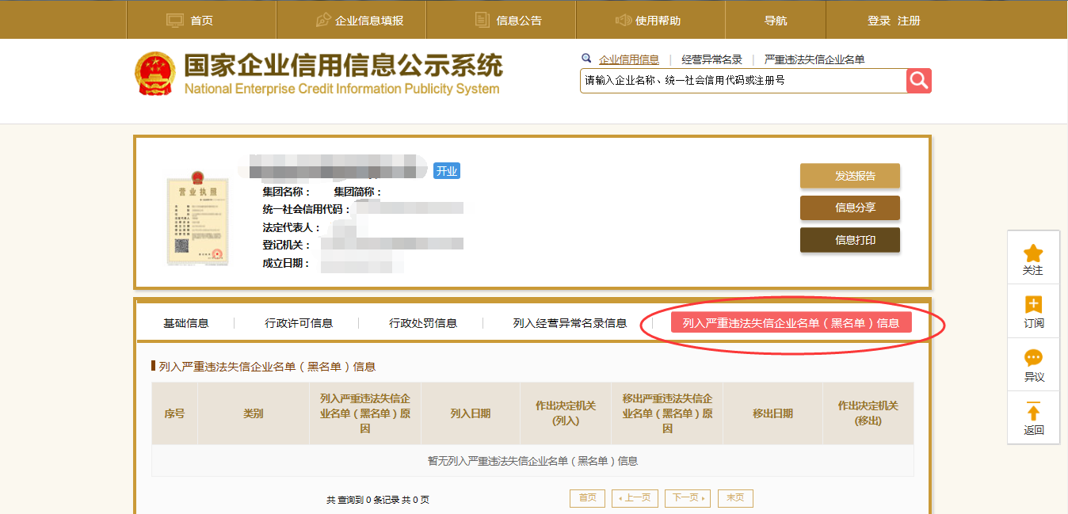点击“列入严重违法失信企业名单（黑名单）信息”，查询后截图。

**2：信用中国查询方式**

1、国家信息中心主办“信用中国”网站地址：http：//www.creditchina.gov.cn打开网页后，点击“信用服务”。

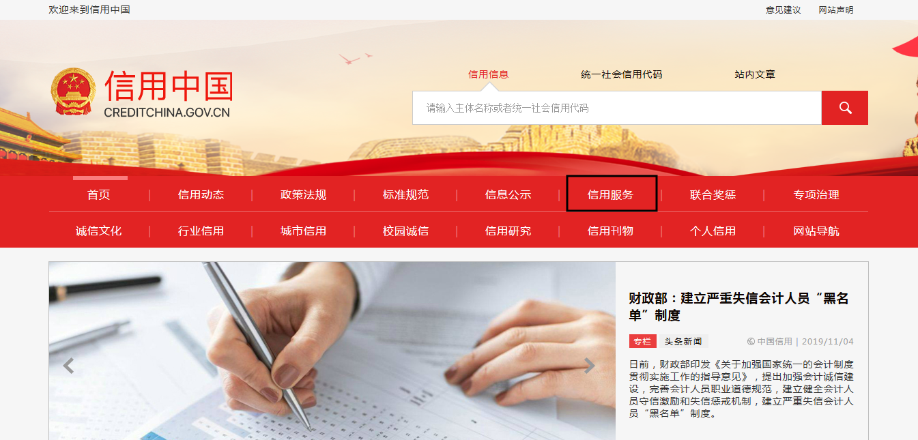2、在以下页面中点击“失信被执行人”

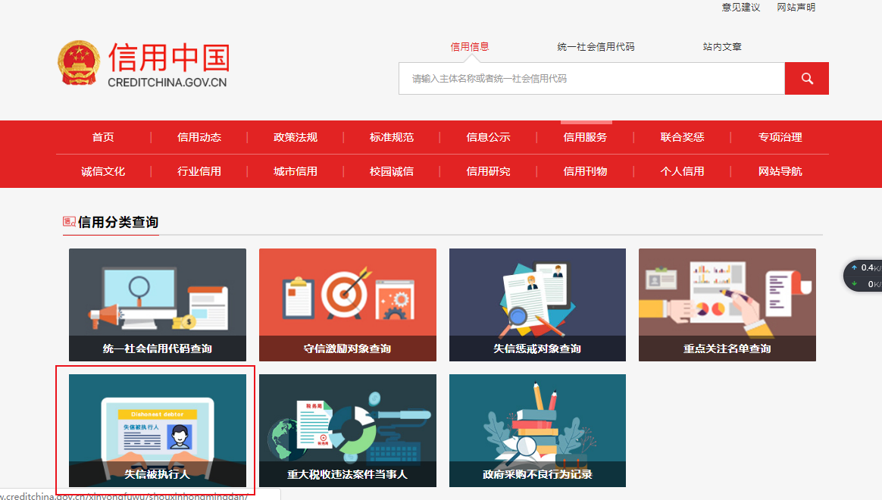

3、在弹出窗口进入链接网站，在查询窗口输入查询企业名称，将查询结果截图。

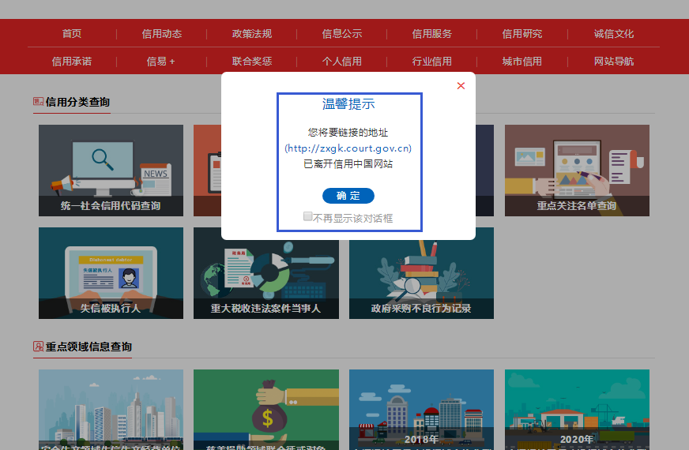

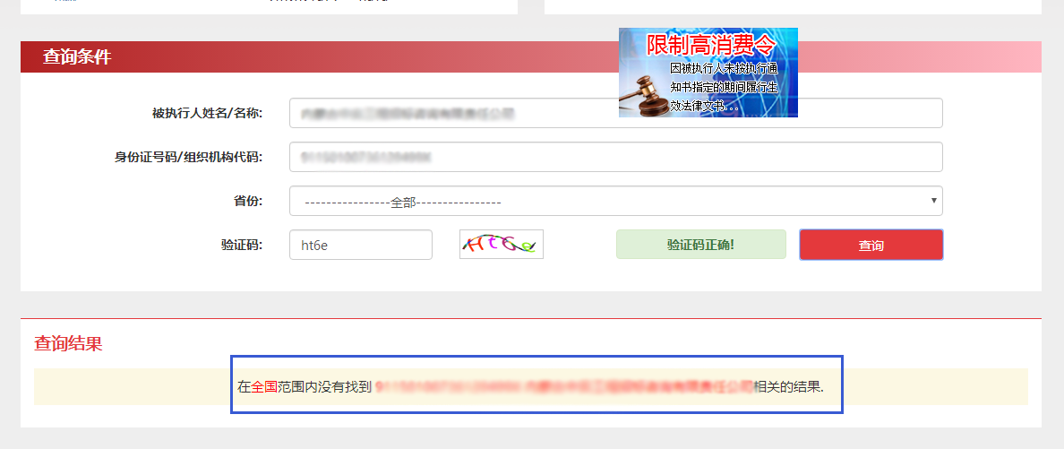**3：中国裁判文书网查询方式**

**1、供应商查询**

（1）打开“中国裁判文书网”网站（http：//wenshu.court.gov.cn/），点击高级检索；

（2）在全文检索中输入“行贿罪”，并选择“全文”；

（3）在“当事人”处输入供应商全称；

（4）在裁判日期选择近三年，点击检索；

（5）截取成功截图如下（须截取到左上角的时间）。

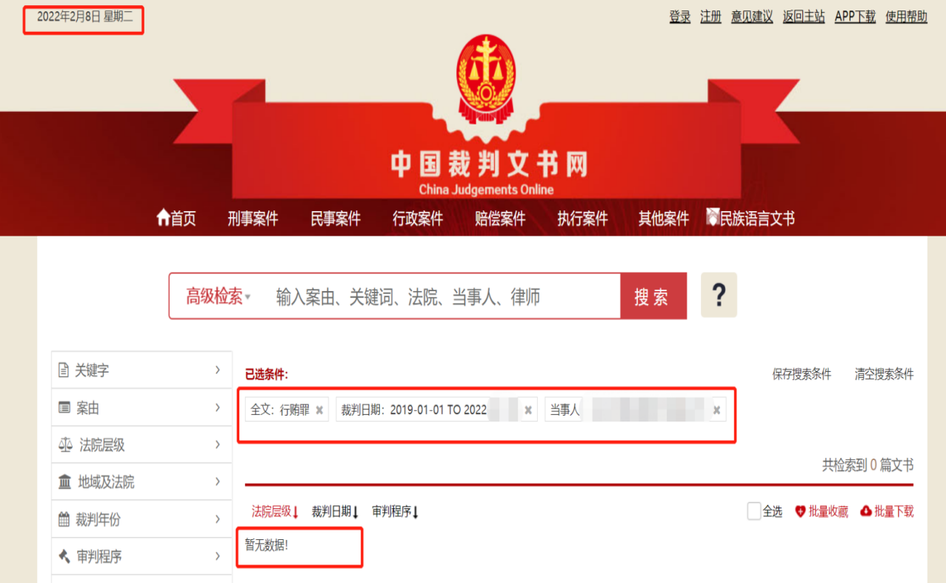**二、企业法定代表人查询**

（1）打开“中国裁判文书网”网站（http：//wenshu.court.gov.cn/），点击高级检索；

（2）在全文检索中输入“行贿罪”，并选择“全文”，在“当事人”处输入企业法定代表人姓名；

（3）在裁判日期选择近三年，点击检索；

（4）然后点击保存搜索条件；再次点击高级检索，在全文检索中输入供应商全称，并选择“全文”，点击检索；

（5）截取成功截图如下（须截取到左上角的时间）。